École P.E.MA
Prendre un Enfant par la MAin
(Association loi 1901)

« Parce que chacun est unique dans
ses particularités, la notion d’échec est alors caduque et toute différence
devient enrichissement »



Au sein d’un cadre

et d’un accompagnement sereins,

notre école se veut être

un lieu d’apprentissage pour des

enfants en retard global,

souffrant de

troubles du développement, respectueux de tous,

facilitant l’épanouissement et

l’acquisition de compétences

Notre école propose :

 un cadre paisible au cœur de la commune de GRÉASQUE, proche de la nature, facteur d’équilibre et de santé, un enseignement vivant (ateliers de jardinage, soin aux animaux, argile, couture …) favorisant la créativité, l’autonomie, le partage ;

 une pédagogie différenciée et individualisée, outils didactiques astucieux facilitant les apprentissages scolaires (support Montessori) une sensibilisation au monde culturel et socioprofessionnel (éducateur spécialisé, intervention d’artisans, d’artistes, de sportifs…) ;

 une prise en charge thérapeutique adaptée (orthophonie, psychomotricité, psychologue) P.A.I. établi avec le médecin référant de notre école ;

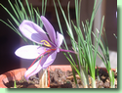

 des temps d’accueil propices à une meilleure santé émotionnelle, écoute, accueil des émotions (groupes de parole avec un psychologue) et une meilleure prise de conscience, relation corps / esprit ( sophrologie,
gymnastique-neurosensorielle ) ;

  des accompagnateurs aux comportements respectueux, à l’écoute des possibilités et besoins de l’enfant, proposant des ateliers de découverte /stimulation (percussions, argile, photo, mouvement sonore, jonglerie …) ;

  un effectif réduit de 4 à 6 enfants par groupe, dans une tranche d’âge de 6 à 18 ans (à l’inscription) ;

  une place aux parents avec
une adhésion consciente du projet pédagogique .

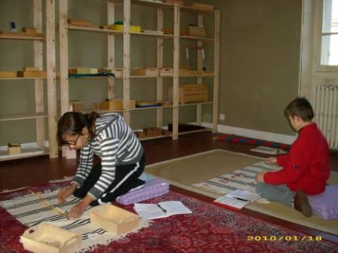

Avec la vision de permettre aux enfants « différents » d’avoir une réelle chance de devenir des adultes responsables, notre école a fait le choix d’être une petite structure, de dimension humaine, pour un meilleur accompagnement.

Projet à reproduire sans modération !!!

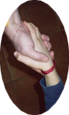

Vous pouvez nous y aider en soutenant
l’association par votre adhésion, votre don ou votre parrainage. *
(bulletin de soutien à télécharger sur notre site)

* Conformément à la loi du 1er août 2003, 66% de la somme versée est déductible des impôts et fait l’objet d’un reçu fiscal en fin d’année.
www.legifrance.gouv.fr

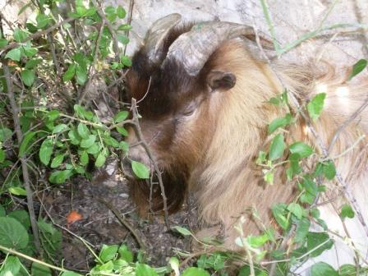

☞ PARENTS,
Renseignez vous pour
L’année 2014 / 2015

École P.E.MA
« Prendre un Enfant par la MAin »

La bastide des BRIGOULETS
2 montée des BRIGOULETS
13850 GRÉASQUE
(avant la gendarmerie)

 04 86 31 74 54
 ecole.p.e.ma@gmail.com
http://p.e.ma.free.fr/

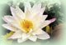
École
P.E.MA
Prendre un Enfant par la MAin

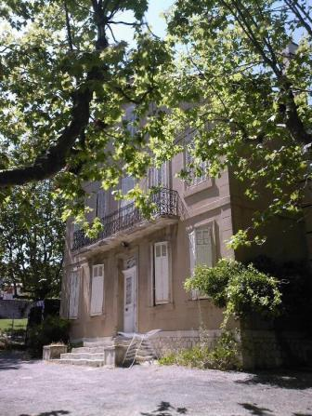

Une école dans le respect de leur « Différence »

